温馨提示：
此套题为Word版，请按住Ctrl,滑动鼠标滚轴，调节合适的观看比例，答案解析附后。关闭Word文档返回原板块。
课时自测·当堂达标
1.(2016·枣庄高一检测)取三张蓝色石蕊试纸湿润后贴在玻璃片上，然后按顺序分别滴加稀硫酸、98.3%的浓硫酸、新制氯水，三张试纸最终变成( )
A.白、红、白 B.红、黑、白
C.红、红、红 D.白、黑、白
【解析】选B。将稀硫酸滴到试纸上，试纸变红，浓硫酸将试纸碳化变黑，新制氯水将试纸漂白。
2.以下反应中，硝酸只体现强氧化性的是( )
A.铜和浓硝酸 B.碳和浓硝酸
C.氢氧化钠和硝酸 D.氧化铁和硝酸反应
【解析】选B。A中体现了HNO₃的氧化性和酸性，C、D反应不是氧化还原反应，体现HNO₃的酸性，只有B中反应只体现了HNO₃的强氧化性。
3.(2016·福州高一检测)在下图所示的实验装置中，实验开始一段时间后，对看到的现象叙述不正确的是( )
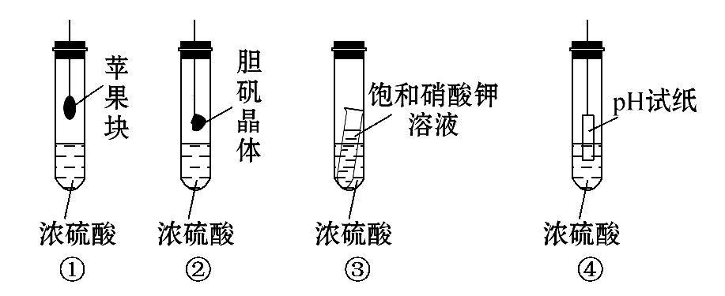
A.①中苹果块会干瘪
B.②中胆矾晶体表面有“白斑”
C.③中小试管内有晶体析出
D.④中pH试纸变红
【解析】选D。浓硫酸具有吸水性，能够吸收空气中的水蒸气。苹果块中散发的水分、胆矾晶体中的水、饱和KNO₃溶液挥发产生的水分都被浓硫酸吸收，从而导致苹果块变干瘪、胆矾表面失水而出现不带结晶水的无水CuSO₄，饱和KNO₃溶液失水而有晶体析出，浓硫酸中不能电离出H⁺，因此pH试纸不会变红，但会被碳化而变黑。
4.(双选)(2016·南京高一检测)下列关于硝酸的叙述正确的是( )
A.NO₂溶于水生成硝酸，所以NO₂是酸性氧化物
B.硝酸可与活泼金属反应生成盐和氢气
C.浓硝酸见光或受热易分解，必须保存在棕色瓶中
D.硝酸与铜的反应既表现出氧化性又表现出酸性
【解析】选C、D。NO₂和硝酸中氮元素的化合价不相等，NO₂不是酸性氧化物；硝酸与活泼金属反应时常生成盐和含氮氧化物；浓硝酸见光易分解，应贮存在棕色细口瓶中；硝酸与铜反应生成硝酸铜及NO或NO₂，硝酸既表现氧化性也表现出酸性。
5.(2016·大连高一检测)根据如图所示装置，回答下列问题。
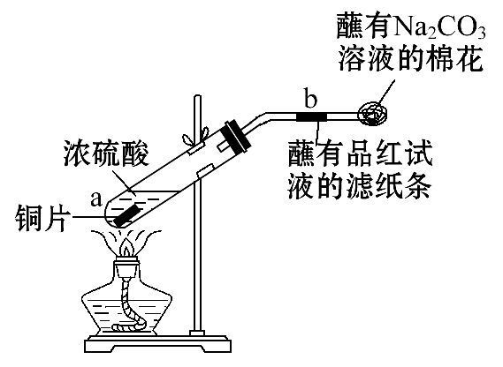
(1)开始加热后，产生的现象是
a处_______________________________________________________________；
b处_______________________________________________________________。
(2)停止反应后，用酒精灯在b处微微加热，产生的现象是_______________。
(3)写出a处发生反应的化学方程式：_________________________________。
(4)蘸有Na₂CO₃溶液的棉花的作用是___________________________________。
【解析】(1)浓硫酸与铜片反应生成SO₂气体，SO₂能使品红褪色，生成的CuSO₄使溶液变蓝色。
(2)被SO₂漂白的品红加热时会重新变红。
(4)SO₂有毒，不能直接排放到空气中，用Na₂CO₃溶液可以吸收多余的SO₂。
答案：(1)有气泡产生，溶液变蓝 滤纸条褪色
(2)滤纸条恢复为红色
(3)Cu+2H₂SO₄(浓)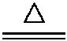CuSO₄+SO₂↑+2H₂O
(4)吸收多余的SO₂，以防止污染环境
6.非金属单质A经如图所示的过程转化为含氧酸D，已知D为强酸，请回答下列问题：
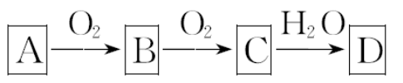
(1)若A在常温下为固体，B是能使品红溶液褪色的有刺激性气味的无色气体。
①D的化学式是________；
②在工业生产中，B气体的大量排放会形成________而污染环境。
(2)若A在常温下为气体，C是红棕色的气体。
①A、C的化学式分别是A________；C________。
②D的浓溶液在常温下可与铜反应并生成C气体，请写出该反应的化学方程式__
____________________________。该反应________(填“属于”或“不属于”)氧化还原反应。
【解析】(1)若B是能使品红溶液褪色的有刺激性气味的无色气体，则B是SO₂，C是SO₃，D是H₂SO₄；若大量排放SO₂，则会形成酸雨。(2)若C是红棕色气体，则C为NO₂，B为NO，A为N₂，D为HNO₃，浓硝酸可与Cu反应：4HNO₃(浓)+Cu Cu(NO₃)₂+2NO₂↑+2H₂O，此反应有化合价升降变化，属于氧化还原反应。
答案：(1)①H₂SO₄ ②酸雨 (2)①N₂ NO₂
②Cu+4HNO₃(浓)Cu(NO₃)₂+2NO₂↑+2H₂O 属于
关闭Word文档返回原板块

